УДК 628.472

АНАЛІЗ МЕТОДІВ ФІЛЬТРАЦІЇ ЦИФРОВИХ ЗОБРАЖЕНЬ.

Кириленко Олександр, аспірант кафедри автоматика та інформаційно – вимірювальної техніки,
Вінницький національний технічний університет, Україна

Існуючі підходи щодо фільтрації цифрового зображення та відновлення його структури поділяють на дві категорії:
1) методи обробки в просторовій області (просторові методи), які ґрунтуються на прямому маніпулюванні пікселями зображення;
2) методи обробки в частотній області (частотні методи), які ґрунтуються на модифікації (фільтрації) сигналу, що формується шляхом застосування до зображення перетворення Фур'є [1].
Просторова обробка застосовується, коли єдиним джерелом викривлень є адитивний шум. Частотна фільтрація може використовуватися для нечітких зображень з дефектами освітлення, також вона враховує й шум [2]. Тому частотна обробка є найбільш універсальним і поширеним методом поліпшення якості цифрового зображення. Класифікація методів фільтрації зображень наведена на рисунку 1.
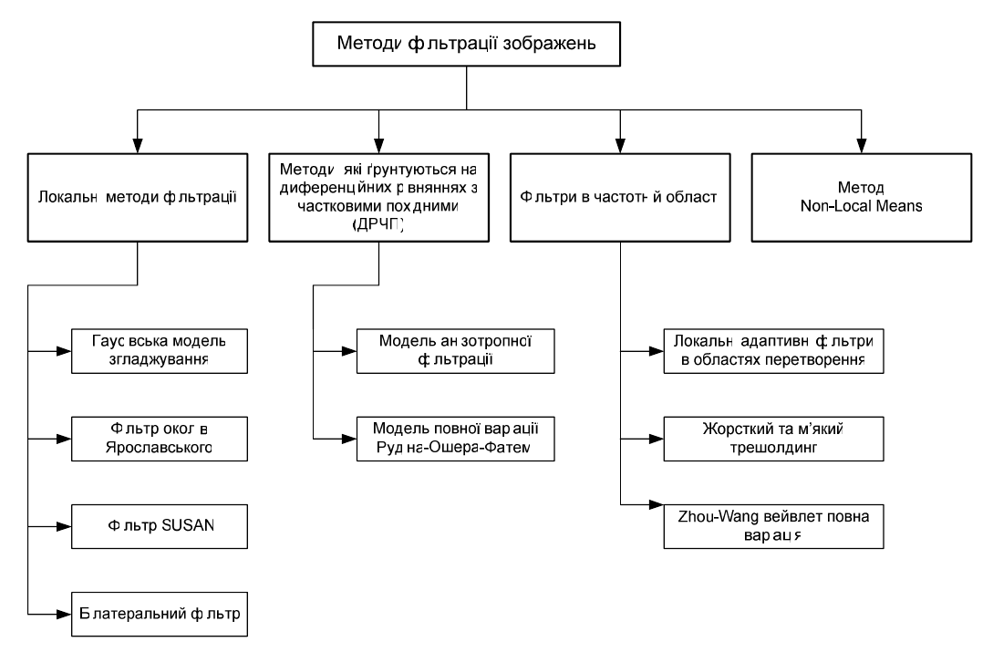

Рисунок 1 – Класифікація методів фільтрації зображень

Зображення, яке спостерігається, отримане за допомогою приладів математично можна записати наступним чином:
$ν\left(i\right)=u\left(i\right)+n(i)$, (1)
де v(i) – величина, яка спостерігається, u(i) – дійсна величина, яку потрібно відновити з v(i), n(i) – шумове відхилення [3].
Проведений аналіз методів фільтрації зображень показує, що перспективними методами покращення якості зображень є методи на основі вейвлет-перетворень, які дозволяють використовувати самоналаштувальне рухоме частотно-часове вікно, однаково добре виявляють як низькочастотні, так і високочастотні характеристики сигналу в різних часових масштабах, та методи білатеральної фільтрації, які застосовують просторове зважене усереднення без згладжування границь. Це досягається шляхом комбінування двох гаусівських фільтрів: один фільтр працює в просторовій області, а інший в області інтенсивності (яскравості).
Список використаної літератури
- Suhas S. Face recognition using principal component analysis and linear discriminant analysis on holistic approach in facial images database / S. Suhas, A. Kurhe, Dr.P. Khanale // IOSR Journal of Engineering. – 2012. – Vol. 2, Is. 12. – P. 15-23.
- Malgouyres F. A noise selection approach of image restoration / F. Malgouyres // Applications in signal and image processing IX. – Vol 4478. – 2001. – P. 34 – 41.
- Durand F. Fast bilateral filtering for the display of high-dynamic-range images/ F. Durand, J. Dorsey // Int. Conf. on Computer Graphics and Interactive Techniques (ACM SIGGRAPH 2007), San Diego, CA, Aug. 2007. – P. 5 – 9.

